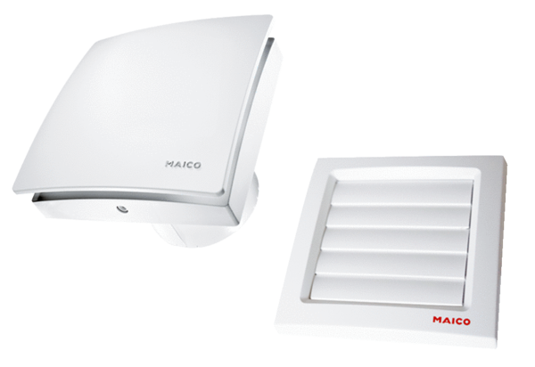Aérateur pour petites pièces AKE 100Unité de conditionnement : 1 pièceGamme: A
Numéro de référence : 0084.0220Fabricant : MAICO

